Безпека в інтернеті: найпростіші правила захисту даних
- Єгор Аушев, співзасновник Cyber School, Hacken & CyberUnit
- для BBC News Україна
11 лютого 2020

GETTY IMAGES
АВТОР ФОТО,
ІТ-технології - одна з найнеймовірніших речей, що сталися в історії людства.
Сьогоднішня можливість отримувати доступ до всього, що підключено до інтернету, це розкіш, яку ми не можемо дозволити собі втратити. Проте чим більше людей використовують онлайн системи, тим більше кіберзагроз.
Витік інформації вже зараз впливає на геополітичні процеси і стає міцною зброєю в руках конкурентів, у тому числі політичних.
- Експерт: кіберзахист - це не параноя
- "Маленькі зелені байти" атакуватимуть частіше - експерти з кібероборони
- Є ті, кого "зламали", і ті, хто про це ще не знає - експерт з кібербезпеки
Проте у віртуальному онлайн світі звичайній людині можна нашкодити цілком реально, як і у реальному житті.
Зловмисники можуть роздобути ваші персональні дані, історію хвороби, приватні переписки у месенджерах, проникнути у смартфон вашої дитини і почати спілкування з нею, отримати доступ до ваших рахунків та онлайн-банкінгу або до ваших гаманців із криптовалютами.

Нічого не буває безкоштовним

GETTY IMAGES
АВТОР ФОТО,
Якщо озирнутись навколо себе, то одними з найвразливіших місць віртуального світу є мобільний телефон із доступом до соціальних мереж, месенджерів, та десятків мобільних додатків часто невідомого походження, де люди з легкістю діляться приватною інформацією, яка, на перший погляд, не є критичною.
Та потрібно розуміти, що якщо ви не платите за якийсь товар і він є безкоштовним для вас, то в цьому випадку ви і є товар.
Профайли, які збираються на всіх користувачів в соціальних мережах або інших онлайн ресурсах, досить добре монетизуються власниками таких додатків.
- "Мам, не публікуй мої фото у соцмережах!". Що таке шерентінг і чому це проблема
- Як на TikTok видурювали гроші з дітей
- Приватність і мережа: що можуть дізнатись про нас спецслужби?
Наприклад, якщо хтось має повну історію хвороби людини за декілька років, він може вирішити багато питань у боротьбі з вірусами у медичній сфері, але також може бути елементом маніпуляцій і шантажу зі сторони зловмисника, якщо ці дані не були надійно захищені і потраплять йому в руки.
Хакерів та зловмисників в інтернеті цікавить будь-хто, навіть якщо ви не публічна людина. Вас можуть зламати для атаки на ваших колег, керівництво, родичів, або навіть просто випадково.

Кілька правил кібергігієни
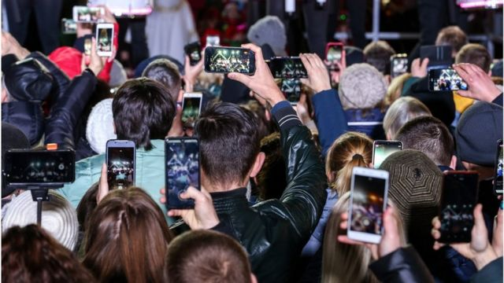
UNIAN
АВТОР ФОТО,
Для того, щоб не стати жертвою, потрібно іноді виконувати прості вправи та підтримувати так звану кібергігієну.
Пофантазуйте і замисліться, яку інформацію могли б використати проти вас потенційні зловмисники, і спробуйте максимально унеможливити такий сценарій.
Кібергігієна - це, перш за все, самооцінка своїх ризиків. Так само, як мити руки перед їжею, важливо дотримуватись таких правил зі своїми геджетами:
- Не підключатись до публічного WiFi. Використовуйте краще мобільний інтернет. Якщо дуже треба підключитись, то робіть це із використанням VPN (не безкоштовного).
- Не переходьте за посиланнями, які вам невідомо чому присилають, навіть якщо це ваші знайомі зі знайомих акаунтів. Часто зловмиснику потрібно від вас тільки один клік за посиланням, щоб отримати доступ до вашого профілю.
- Не додавайте незнайомих людей у друзі в фейсбук, бо вони можуть відправляти інформацію вашим колегам вже у статусі вашого друга.
- Змінюйте паролі кожні 2-3 місяці, використовуйте різні складні паролі, які важко вирахувати, та двофакторну аутентифікацію не через смс, а через додаток.
- Завжди встановлюйте автоматичні оновлення версій програмного забезпечення. Якщо вже вийшло оновлення, цілком можливо, що у старій версії є вразливості.
- Робіть регулярні бекапи важливої інформації, сегментуйте дані.
- Перевіряйте, щоб сайт, яким ви користуєтесь, був https а не http.
- Хоча б раз на кілька років ходіть на тренінги з кібербезпеки. Запросіть туди своїх дітей-підлітків та колег по роботі.
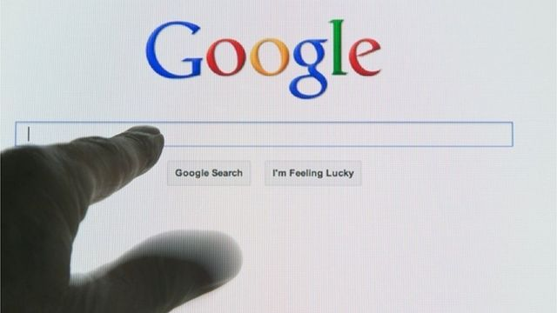
GETTY IMAGES
АВТОР ФОТО,
Спробуйте "загуглити" своє ім'я і подивіться, скільки відкритої інформації про вас є в інтернеті. Де і з ким ви відпочивали, як звати ваших батьків, яке дівоче прізвище вашої мами, або навіть як звати ваших домашніх улюбленців.
Всі ці дані можуть використати проти вас. Потрібно привести до ладу таку публічну інформацію, налаштувавши персональні параметри у соцмережах, і періодично перевіряти це.

"Найцінніше" - у додатках
Персональні дані наразі - найцінніше, що є у віртуальному світі.
Перед тим, як завантажувати будь-який додаток, бажано дізнатись, хто розробники, як вони зберігають ваші дані і як використовують.
Нині на рівні держави також запускають багато цікавих ініціатив: E-health, ДІЯ та інші проєкти. Приємно розуміти, що ми одні з небагатьох країн світу, хто запустив і продовжує запроваджувати такі послуги онлайн.
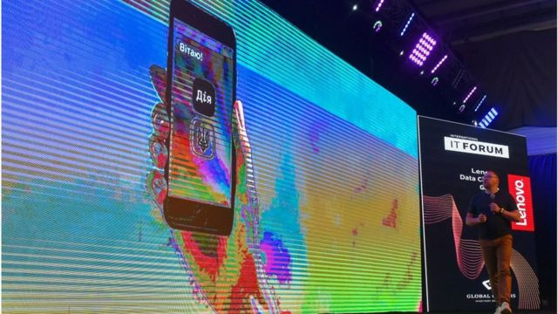
UNIAN
АВТОР ФОТО,
Гарна мета - покращення нашого життя та зменшення бюрократичних і корупційних складових. Проте треба розуміти, що саме питання кібербезпеки є ключовим для довіри громадян та використання онлайн сервісів.
Якщо ваші дані просять надати державні органи, потрібно також цікавитись, якими є стандарти зберігання і де їх будуть тримати.
Коли держава запускає глобальні рішення, бажано публічно заявляти розробника, а також відповідального за кібербезпеку (зазвичай це окрема компанія).
В західних країнах розробники із задоволенням говорять про кіберзахист. У такий спосіб вони акцентують увагу на турботі про своїх користувачів. Надійний захист даних, безперечно, є конкурентною перевагою, тому що споживач на це вже звертає увагу.

